FASE DE ANÁLISIS
Análisis de Requisitos - Apartado A: Usuarios
1. LISTADO INICIAL DE REQUISITOS

2. ESPECIFICACIÓN DE CASOS DE USO

Análisis de Requisitos - Apartado B: Documentos y Ejemplares
1. LISTADO INICIAL DE REQUISITOS
Requisitos Funcionales
RF-DOC-01: Dar de alta un documento
- El sistema debe permitir registrar un nuevo documento en la biblioteca con los datos: ISBN (identificador único), título, autor, editorial y año de edición.
- Para audiolibros, además se debe registrar: formato digital (mp3, aac, wav, etc.) y duración en segundos.
RF-DOC-02: Dar de baja un documento
- El sistema debe permitir realizar bajas lógicas de documentos (archivo).
RF-DOC-03: Consultar información de un documento
- El sistema debe permitir obtener todos los datos de un documento mediante su ISBN.
RF-DOC-04: Listar todos los documentos
- El sistema debe proporcionar un listado completo de todos los documentos de la biblioteca.
RF-EJ-01: Dar de alta un ejemplar
- El sistema debe permitir registrar un nuevo ejemplar de un documento existente.
- Cada ejemplar debe tener un código único identificador.
- El ejemplar debe tener un estado: prestado o no prestado.
RF-EJ-02: Dar de baja un ejemplar
- El sistema debe permitir realizar bajas lógicas de ejemplares (pasan al archivo).
RF-EJ-03: Consultar información de un ejemplar
- El sistema debe permitir obtener la información de un ejemplar mediante su código identificador.
RF-EJ-04: Listar ejemplares de un documento
- El sistema debe proporcionar un listado de todos los ejemplares de un documento específico.
RF-EJ-05: Verificar disponibilidad de ejemplares
- El sistema debe permitir saber si existen ejemplares disponibles (no prestados) de un documento determinado.
RF-EJ-06: Consultar fecha de disponibilidad
- El sistema debe calcular y mostrar la fecha prevista en la que estará disponible un ejemplar de un documento cuando todos sus ejemplares estén prestados.
- Se debe considerar la fecha de préstamo más el plazo correspondiente (15 días para libros en papel, 10 días para audiolibros).
RF-DOC-05: Obtener documento más leído
- El sistema debe identificar cuál ha sido el documento más prestado en el último mes.
RF-DOC-06: Registrar trabajador en adquisiciones
- El sistema debe almacenar la información del trabajador del servicio de adquisiciones que realiza cada nueva adquisición (alta de documento/ejemplar).
Requisitos No Funcionales
RNF-DOC-01: Unicidad de ISBN
- El ISBN debe ser único en el sistema para cada documento.
RNF-EJ-01: Unicidad de código de ejemplar
- El código de ejemplar debe ser único en el sistema.
RNF-SEG-01: Control de acceso
- Solo el personal del servicio de adquisiciones puede realizar operaciones sobre documentos y ejemplares.
- El personal de sala NO tiene permisos para gestionar documentos ni ejemplares.
RNF-INT-01: Integridad referencial
- No se puede dar de alta un ejemplar sin un documento asociado existente.
- No se puede dar de baja (física) un documento que tenga ejemplares activos.

2. ESPECIFICACIÓN DE CASOS DE USO
CU-DOC-01: Dar de alta un documento
Actor principal: Personal del Servicio de Adquisiciones
Precondiciones:
- El usuario está autenticado como personal del servicio de adquisiciones.
- El ISBN del documento no existe previamente en el sistema.
Postcondiciones:
- El documento queda registrado en el sistema.
- Se registra el trabajador que realizó la operación.
Flujo Principal:
- El personal del servicio de adquisiciones solicita dar de alta un nuevo documento.
- El sistema solicita el tipo de documento (libro en papel o audiolibro).
- El personal indica el tipo de documento.
- El sistema solicita los datos comunes: ISBN, título, autor, editorial y año de edición.
- El personal introduce los datos comunes.
- Si el documento es un audiolibro, el sistema solicita formato digital y duración en segundos.
- El personal introduce los datos específicos (si aplica).
- El sistema valida que el ISBN no existe.
- El sistema registra el documento asociándolo al trabajador actual.
- El sistema confirma el alta del documento.
Flujos Alternativos:
- FA1 (paso 8): Si el ISBN ya existe, el sistema muestra un error y solicita un ISBN diferente.
- FA2 (paso 5): Si faltan datos obligatorios, el sistema muestra un error y solicita completar la información.

CU-DOC-02: Dar de baja un documento
Actor principal: Personal del Servicio de Adquisiciones
Precondiciones:
- El usuario está autenticado como personal del servicio de adquisiciones.
- El documento existe en el sistema.
Postcondiciones:
- El documento queda marcado como baja lógica (archivado).
- Los ejemplares asociados quedan marcados como baja lógica.
Flujo Principal:
- El personal del servicio de adquisiciones solicita dar de baja un documento.
- El sistema solicita el ISBN del documento.
- El personal introduce el ISBN.
- El sistema verifica que el documento existe y muestra su información.
- El sistema solicita confirmación de la baja.
- El personal confirma la baja.
- El sistema marca el documento y sus ejemplares como baja lógica.
- El sistema confirma la operación.
Flujos Alternativos:
- FA1 (paso 4): Si el ISBN no existe, el sistema muestra un error.
- FA2 (paso 6): Si el personal cancela, se aborta la operación.

CU-DOC-03: Consultar información de un documento
Actor principal: Personal del Servicio de Adquisiciones
Precondiciones:
- El usuario está autenticado como personal del servicio de adquisiciones.
Postcondiciones:
- Se muestra la información del documento solicitado.
Flujo Principal:
- El personal del servicio de adquisiciones solicita consultar un documento.
- El sistema solicita el ISBN del documento.
- El personal introduce el ISBN.
- El sistema busca el documento y muestra toda su información (ISBN, título, autor, editorial, año, y datos específicos según tipo).
Flujos Alternativos:
- FA1 (paso 4): Si el ISBN no existe, el sistema muestra un mensaje indicándolo.

CU-DOC-04: Listar todos los documentos
Actor principal: Personal del Servicio de Adquisiciones
Precondiciones:
- El usuario está autenticado como personal del servicio de adquisiciones.
Postcondiciones:
- Se muestra el listado de todos los documentos activos de la biblioteca.
Flujo Principal:
- El personal del servicio de adquisiciones solicita el listado de documentos.
- El sistema recupera todos los documentos activos (no dados de baja).
- El sistema muestra el listado con la información básica de cada documento (ISBN, título, autor, tipo).
Flujos Alternativos:
- FA1 (paso 2): Si no hay documentos registrados, el sistema muestra un mensaje indicándolo.

CU-EJ-01: Dar de alta un ejemplar
Actor principal: Personal del Servicio de Adquisiciones
Precondiciones:
- El usuario está autenticado como personal del servicio de adquisiciones.
- El documento al que se asociará el ejemplar existe en el sistema.
Postcondiciones:
- El ejemplar queda registrado en el sistema asociado al documento.
- El ejemplar tiene estado “no prestado”.
- Se registra el trabajador que realizó la operación.
Flujo Principal:
- El personal del servicio de adquisiciones solicita dar de alta un nuevo ejemplar.
- El sistema solicita el ISBN del documento al que pertenece el ejemplar.
- El personal introduce el ISBN.
- El sistema verifica que el documento existe y muestra su información.
- El sistema solicita el código único del ejemplar.
- El personal introduce el código del ejemplar.
- El sistema valida que el código no existe.
- El sistema registra el ejemplar con estado “no prestado” y lo asocia al trabajador actual.
- El sistema confirma el alta del ejemplar.
Flujos Alternativos:
- FA1 (paso 4): Si el ISBN no existe, el sistema muestra un error y solicita un ISBN válido.
- FA2 (paso 7): Si el código de ejemplar ya existe, el sistema muestra un error y solicita un código diferente.

CU-EJ-02: Dar de baja un ejemplar
Actor principal: Personal del Servicio de Adquisiciones
Precondiciones:
- El usuario está autenticado como personal del servicio de adquisiciones.
- El ejemplar existe en el sistema.
Postcondiciones:
- El ejemplar queda marcado como baja lógica (archivado).
Flujo Principal:
- El personal del servicio de adquisiciones solicita dar de baja un ejemplar.
- El sistema solicita el código del ejemplar.
- El personal introduce el código.
- El sistema verifica que el ejemplar existe y muestra su información.
- El sistema solicita confirmación de la baja.
- El personal confirma la baja.
- El sistema marca el ejemplar como baja lógica.
- El sistema confirma la operación.
Flujos Alternativos:
- FA1 (paso 4): Si el código no existe, el sistema muestra un error.
- FA2 (paso 4): Si el ejemplar está actualmente prestado, el sistema muestra un aviso advirtiendo de la situación antes de solicitar confirmación.
- FA3 (paso 6): Si el personal cancela, se aborta la operación.

CU-EJ-03: Consultar información de un ejemplar
Actor principal: Personal del Servicio de Adquisiciones
Precondiciones:
- El usuario está autenticado como personal del servicio de adquisiciones.
Postcondiciones:
- Se muestra la información del ejemplar solicitado.
Flujo Principal:
- El personal del servicio de adquisiciones solicita consultar un ejemplar.
- El sistema solicita el código del ejemplar.
- El personal introduce el código.
- El sistema busca el ejemplar y muestra toda su información (código, documento asociado, estado: prestado/no prestado).
Flujos Alternativos:
- FA1 (paso 4): Si el código no existe, el sistema muestra un mensaje indicándolo.

CU-EJ-04: Listar ejemplares de un documento
Actor principal: Personal del Servicio de Adquisiciones
Precondiciones:
- El usuario está autenticado como personal del servicio de adquisiciones.
Postcondiciones:
- Se muestra el listado de todos los ejemplares del documento.
Flujo Principal:
- El personal del servicio de adquisiciones solicita listar los ejemplares de un documento.
- El sistema solicita el ISBN del documento.
- El personal introduce el ISBN.
- El sistema verifica que el documento existe.
- El sistema recupera todos los ejemplares asociados al documento.
- El sistema muestra el listado con información de cada ejemplar (código, estado).
Flujos Alternativos:
- FA1 (paso 4): Si el ISBN no existe, el sistema muestra un error.
- FA2 (paso 5): Si el documento no tiene ejemplares, el sistema muestra un mensaje indicándolo.

CU-EJ-05: Verificar disponibilidad de ejemplares
Actor principal: Personal del Servicio de Adquisiciones
Precondiciones:
- El usuario está autenticado como personal del servicio de adquisiciones.
Postcondiciones:
- Se informa sobre la disponibilidad de ejemplares del documento consultado.
Flujo Principal:
- El personal del servicio de adquisiciones solicita verificar la disponibilidad de un documento.
- El sistema solicita el ISBN del documento.
- El personal introduce el ISBN.
- El sistema verifica que el documento existe.
- El sistema consulta el estado de todos los ejemplares del documento.
- El sistema informa si existen ejemplares disponibles (no prestados) y la cantidad.
Flujos Alternativos:
- FA1 (paso 4): Si el ISBN no existe, el sistema muestra un error.
- FA2 (paso 6): Si no hay ejemplares disponibles, el sistema indica que todos están prestados.

CU-EJ-06: Consultar fecha de disponibilidad de un documento
Actor principal: Personal del Servicio de Adquisiciones
Precondiciones:
- El usuario está autenticado como personal del servicio de adquisiciones.
- Todos los ejemplares del documento están prestados.
Postcondiciones:
- Se muestra la fecha prevista en la que estará disponible un ejemplar.
Flujo Principal:
- El personal del servicio de adquisiciones solicita la fecha de disponibilidad de un documento.
- El sistema solicita el ISBN del documento.
- El personal introduce el ISBN.
- El sistema verifica que el documento existe.
- El sistema verifica que todos los ejemplares están prestados.
- El sistema recupera las fechas de préstamo de todos los ejemplares.
- El sistema calcula las fechas de devolución previstas (fecha préstamo + plazo según tipo de documento).
- El sistema muestra la fecha de devolución más cercana.
Flujos Alternativos:
- FA1 (paso 4): Si el ISBN no existe, el sistema muestra un error.
- FA2 (paso 5): Si hay ejemplares disponibles, el sistema informa que hay ejemplares disponibles actualmente.
- FA3 (paso 5): Si el documento no tiene ejemplares, el sistema muestra un mensaje indicándolo.

CU-DOC-05: Obtener documento más prestado del último mes
Actor principal: Personal del Servicio de Adquisiciones
Precondiciones:
- El usuario está autenticado como personal del servicio de adquisiciones.
Postcondiciones:
- Se muestra el documento más prestado en el último mes.
Flujo Principal:
- El personal del servicio de adquisiciones solicita el documento más prestado del último mes.
- El sistema calcula la fecha de hace un mes desde la fecha actual.
- El sistema recupera todos los préstamos realizados en el último mes.
- El sistema cuenta cuántas veces aparece cada documento en los préstamos.
- El sistema identifica el documento con mayor número de préstamos.
- El sistema muestra la información del documento más prestado y el número de veces que fue prestado.
Flujos Alternativos:
- FA1 (paso 3): Si no hay préstamos en el último mes, el sistema muestra un mensaje indicándolo.
- FA2 (paso 5): Si hay empate entre varios documentos, el sistema puede mostrar todos los documentos empatados o aplicar un criterio de desempate (por ejemplo, el más reciente).

NOTAS ADICIONALES
Relaciones identificadas:
- Include: Varios casos de uso incluyen la validación de autenticación y permisos del trabajador.
- Extends: CU-EJ-06 (Consultar fecha disponibilidad) extiende a CU-EJ-05 (Verificar disponibilidad) cuando no hay ejemplares disponibles.
Restricciones importantes:
- Solo el personal del servicio de adquisiciones tiene acceso a estos casos de uso.
- El personal de sala NO puede realizar ninguna de estas operaciones.
- Todas las operaciones de alta deben registrar el trabajador que las realiza.
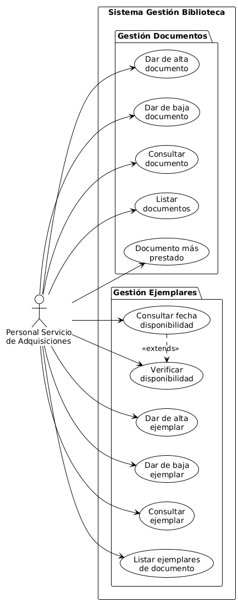
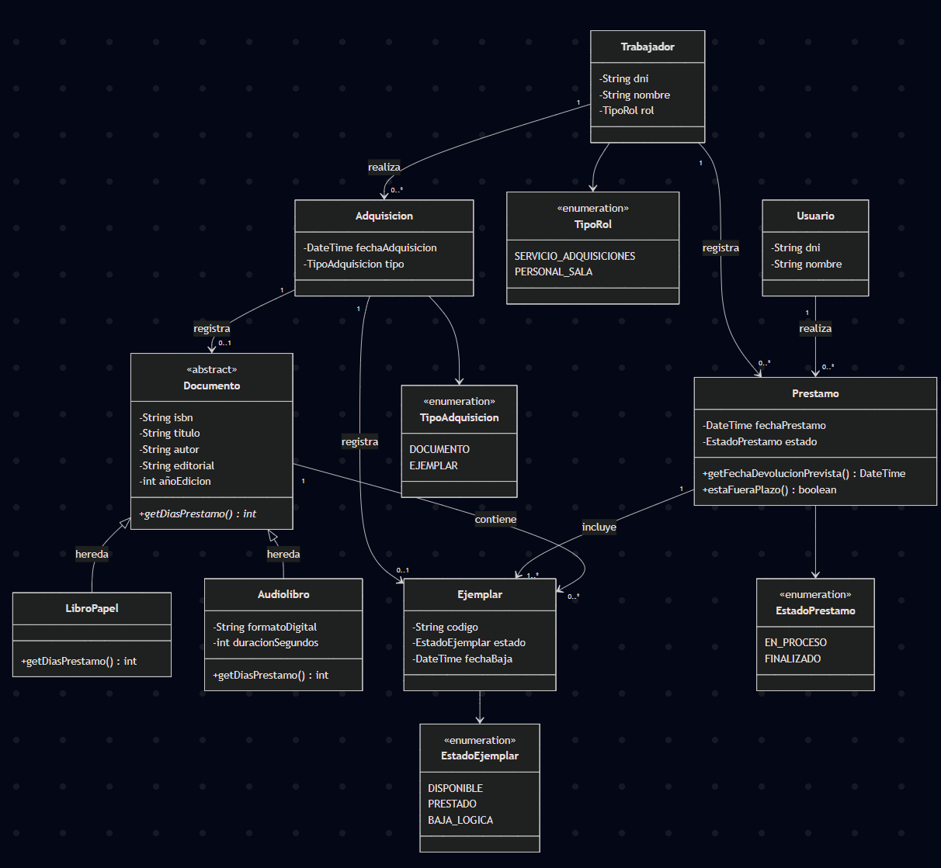

ESPECIFICACIÓN CASOS DE USO – PRÉSTAMOS

Identificador | Dar alta préstamo
Descripción | Permite registrar un nuevo préstamo a un usuario
Precondición | - El usuario debe estar dado de alta en el sistema.  - Debe existir al menos un ejemplar disponible.  - El personal debe estar autenticado.
Postcondición | - Se crea un nuevo préstamo en estado "en proceso".  - Los ejemplares seleccionados quedan marcados como prestados.  - Se registra la fecha del préstamo y el empleado que lo realiza.
Flujo principal | 1. El personal introduce el DNI del usuario.  2. El sistema muestra la información del usuario.  3. El personal selecciona los ejemplares a prestar validando su disponibilidad  4. El sistema calcula la fecha de devolución según el tipo de documento  5. El sistema registra el empleado que realiza la operación  6. El sistema crea el préstamo con estado "en proceso"  7. El sistema muestra confirmación con los datos del préstamo
Flujo alternativo | 1.Si el usuario no está registrado se muestra un error.  2.Si algún ejemplar no está disponible, se informa al usuario.

Identificador | Devolver ejemplar
Descripción | Permite registrar la devolución de un ejemplar prestado.
Precondición | - El ejemplar debe estar prestado.  - Debe existir un préstamo activo que incluya el ejemplar.  - El personal debe estar autenticado
Postcondición | - El ejemplar se modifica a disponible.  - Si era el último ejemplar del préstamo, el estado cambia a "finalizado"  - Se registra el empleado que realiza la devolución
Flujo principal | 1. El personal introduce el código del ejemplar  2. El sistema muestra la información del préstamo asociado  3. El personal confirma la devolución  >4. El sistema marca el ejemplar como devuelto  5. El sistema registra el empleado que realiza la operación  6. El sistema verifica si quedan ejemplares por devolver  7. Si todos están devueltos, cambia el estado a "finalizado"  8. El sistema muestra confirmación de la devolución
Flujo alternativo | 1. Si el ejemplar no se encuentra, se muestra mensaje de error.  2.Si se realiza una devolución fuera de plazo, se marca como tardía.

Identificador | Obtener información préstamo
Descripción | Permite al personal consultar los datos de un préstamo específico.
Precondición | - El personal debe estar autenticado  - Debe existir al menos un préstamo en el sistema
Postcondición | - Se muestra la información solicitada  - No se modifica ningún dato
Flujo principal | 1. El personal introduce el identificador del préstamo  2. El sistema recupera los datos del préstamo  3. El sistema muestra los datos del usuario, la fecha del préstamo y su estado, lista de ejemplares junto a su estado, el empleado que realizó el préstamo y la fecha límite de devolución
Flujo alternativo | 1.Si el préstamo no se encuentra, mensaje informativo.

Identificador | Consultar estado préstamo
Descripción | Permite consultar si un préstamo está “en proceso” o “finalizado”.
Precondición | - El personal debe estar autenticado  - El préstamo debe existir
Postcondición | - Se muestra el estado actual del préstamo
Flujo principal | 1. El personal introduce el identificador del préstamo.  2. El sistema verifica el estado del préstamo.  3. Se muestra el estado ("en proceso" o "finalizado").  4. Si está "en proceso", muestra la lista de documentos pendientes de devolver
Flujo alternativo | 1.Si el préstamo está fuera de plazo se notifica al usuario, mostrando una alerta.

Identificador | Modificar préstamo
Descripción | Permite actualizar información de un préstamo en curso (por ejemplo, cambiar fechas o añadir ejemplares).
Precondición | - El préstamo debe existir.  - El personal debe estar autenticado
Postcondición | - El préstamo se actualiza con los cambios realizados.  - Se actualiza el estado si corresponde
Flujo principal | 1. El personal introduce el identificador del préstamo.  2. El sistema muestra los datos actuales del préstamo.  3. El personal selecciona la operación a realizar.  4. El sistema ejecuta la modificación solicitada.  5. El sistema actualiza estado del préstamo.  6. El sistema registra empleado que realiza la operación.  7. El sistema muestra confirmación de los cambios
Flujo alternativo | 1.Si el préstamo está finalizado el sistema informa que no se puede modificar.

Identificador | Ver empleado ejecutor del préstamo
Descripción | Registra qué empleado realizó la operación
Precondición | -El préstamo debe estar registrado.
Postcondición | -Se muestra el nombre y rol del empleado que realizó el préstamo, tanto darlo de alta cómo la devolución.
Flujo principal | 1. Obtiene datos del empleado autenticado.  2. Asocia el empleado a la operación (préstamo/devolución).  3. Registra fecha y hora de la operación.
Flujo alternativo | 1.Si el préstamo no existe o el identificador introducido es incorrecto, el sistema muestra un mensaje informativo.  2.Si el préstamo no tiene asociado un empleado ejecutor informar de un error de registro.

Identificador | Calcular fecha devolución
Descripción | Calcula la fecha límite según el tipo de documento
Precondición | -El préstamo debe existir.  -El tipo de documento debe estar bien definido (“libros en papel” o “audiolibros”)
Postcondición | -Se asocia una fecha de devolución al ejemplar según el tipo
Flujo principal | 1. Identifica el tipo de cada documento en el préstamo.  2. Aplica regla: Libros papel = 15 días, Audiolibros = 10 días.  3. Si hay mezcla, aplica el plazo menor (10 días)  4. Retorna fecha límite (fecha actual + días)
Flujo alternativo | 1.Mostrar un error si la fecha registrada es nula o inválida.

Identificador | Consultar documentos no devueltos
Descripción | Permite al personal de sala obtener un listado de los documentos que aún no han sido devueltos por los usuarios.
Precondición | - El préstamo debe existir.  - El préstamo debe estar en estado "en proceso"
Postcondición | - Se muestra la lista de documentos pendientes
Flujo principal | 1. El personal solicita ver documentos no devueltos.  2. El sistema filtra los ejemplares del préstamo.  3. El sistema muestra: el código de ejemplar, título del documento, fecha límite de devolución y días de retraso (si aplica)
Flujo alternativo | 1.De acuerdo con todos los documentos devueltos, el sistema informa que no hay pendientes.

Identificador | Obtener préstamos de documento
Descripción | Permite consultar todos los préstamos en los que aparece un documento específico.
Precondición | - El documento debe existir en el sistema.  -El personal debe estar autenticado
Postcondición | - Se muestra el historial de préstamos del documento
Flujo principal | 1. El personal introduce el ISBN del documento.  2. El sistema busca todos los préstamos que incluyen ejemplares de ese documento.  3. El sistema muestra para cada préstamo: el identificador del préstamo, usuario que lo realizó, fecha del préstamo y su estado y los ejemplares específicos del documento
Flujo alternativo | 1.Si hay algún documento sin préstamos el sistema informa sobre ello.

Identificador | Obtener préstamos tardíos
Descripción | Permite generar una lista de préstamos que ya deberían haberse devuelto, pero siguen “en proceso”.
Precondición | - Deben existir préstamos en el sistema.  - El personal debe estar autenticado
Postcondición | - Se genera un listado de préstamos vencidos
Flujo principal | 1. El personal solicita el listado de préstamos fuera de plazo.  2. El sistema compara la fecha actual con la fecha límite de cada préstamo "en proceso".  3. El sistema filtra los préstamos vencidos.  4. El sistema muestra para cada préstamo: los datos del usuario, la fecha del préstamo, su fecha límite de devolución, días de retraso, ejemplares no devueltos.  5. El sistema ordena por días de retraso (descendente).
Flujo alternativo | 1.Si no hay préstamos fuera de plazo el sistema muestra mensaje informativo.

Identificador | Notificar préstamo tardío
Descripción | Genera alerta cuando un préstamo está vencido.
Precondición | -El préstamo debe existir  -fecha actual > fecha límite and estado=”en proceso”
Postcondición | -Se notifica a los usuarios cuyos prestamos cumplen las precondiciones
Flujo principal | 1. Calcula días de retraso.  2. Genera alerta visual.  3. Incluye información en el resultado de la consulta
Flujo alternativo | 1.Si el usuario no presenta correo o contacto el sistema debe mostrar un mensaje de error de envío.

REQUISITOS FUNCIONALES – PRÉSTAMO
Actor: Personal de Sala
Estados del préstamo:
-Finalizado: todos los documentos prestados están devueltos
-En proceso: al menos un documento no devuelto y dentro del plazo de devolución.
-Tardío podría ser un subtipo de “en proceso”, donde algún ejemplar no devuelto ha pasado la fecha prevista de devolución
Requisitos:
- Un ejemplar solo puede estar en un préstamo activo a la vez
- No se puede prestar un ejemplar ya prestado
- El estado "Finalizado" solo cuando todos los ejemplares están devueltos
- Un usuario puede tener préstamos fuera de plazo

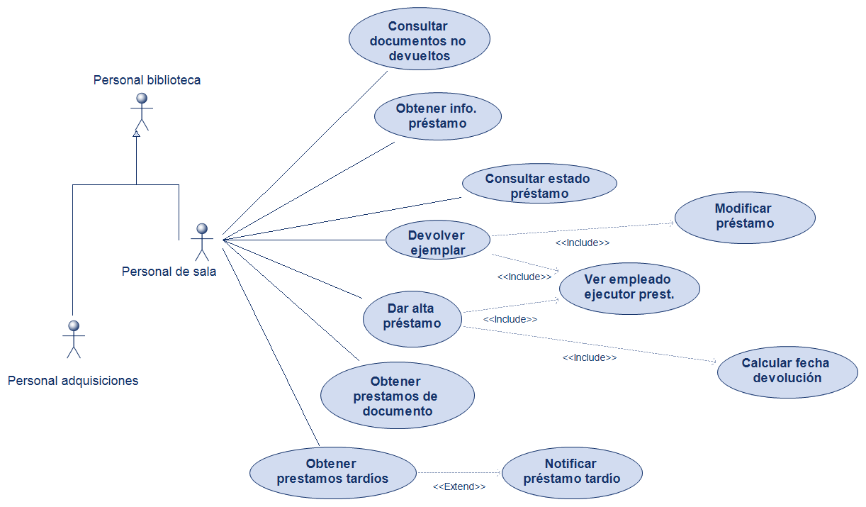

Requisitos Funcionales - Módulo de Usuarios
RF-USU-01: Alta de usuarios
Descripción: El sistema debe permitir dar de alta nuevos usuarios en la biblioteca para que puedan realizar préstamos.
Prioridad: Alta
Entrada:
- Nombre del usuario
- DNI del usuario
Proceso:
- Validar que el DNI no esté ya registrado en el sistema
- Validar el formato del DNI
- Registrar el usuario en el sistema
Salida:
- Confirmación del alta del usuario
- Datos del usuario registrado
Requisitos no funcionales asociados:
- El DNI debe ser único en el sistema
- El formato del DNI debe seguir el estándar español (8 dígitos + letra)
Caso de uso asociado: CU-01

RF-USU-02: Baja de usuarios
Descripción: El sistema debe permitir dar de baja usuarios de la biblioteca cuando ya no vayan a utilizar el servicio.
Prioridad: Alta
Entrada:
- DNI del usuario a dar de baja
Proceso:
- Verificar que el usuario existe en el sistema
- Verificar que el usuario no tiene préstamos en proceso
- Realizar la baja del usuario (lógica)
Salida:
- Confirmación de la baja del usuario
Restricciones:
- No se puede dar de baja un usuario con préstamos activos
Caso de uso asociado: CU-02

RF-USU-03: Consulta de información de usuario
Descripción: El sistema debe permitir obtener la información completa de un usuario a partir de su DNI.
Prioridad: Alta
Entrada:
- DNI del usuario
Proceso:
- Buscar el usuario en el sistema por su DNI
Salida:
- Nombre del usuario
- DNI del usuario
- Mensaje de error si el usuario no existe
Caso de uso asociado: CU-03

RF-USU-04: Consulta de ejemplares prestados de un usuario
Descripción: El sistema debe permitir obtener todos los ejemplares que un usuario tiene actualmente prestados.
Prioridad: Alta
Entrada:
- DNI del usuario
Proceso:
- Buscar el usuario en el sistema
- Obtener todos los préstamos en proceso del usuario
- Obtener los ejemplares no devueltos de dichos préstamos
- Calcular el estado (en plazo/fuera de plazo) de cada ejemplar
Salida:
- Listado de ejemplares prestados que incluya:
  - Código del ejemplar
  - Título del documento
  - Tipo de documento (libro/audiolibro)
  - Fecha de préstamo
  - Fecha límite de devolución
  - Estado (en plazo/fuera de plazo)
- Mensaje si el usuario no tiene préstamos activos
Dependencias:
- Requiere acceso a la información de préstamos (Módulo de Préstamos)
- Requiere acceso a la información de ejemplares (Módulo de Documentos)
Caso de uso asociado: CU-04

RF-USU-05: Verificación de documentos fuera de plazo
Descripción: El sistema debe permitir verificar si un usuario tiene algún documento prestado fuera del plazo de devolución establecido.
Prioridad: Alta
Entrada:
- DNI del usuario
Proceso:
- Buscar el usuario en el sistema
- Obtener todos los préstamos en proceso del usuario
- Para cada ejemplar prestado, calcular si ha superado el plazo:
  - Libros en papel: 15 días desde la fecha de préstamo
  - Audiolibros: 10 días desde la fecha de préstamo
- Comparar con la fecha actual
Salida:
- Indicador booleano (Sí/No) de si tiene documentos fuera de plazo
- Si tiene documentos fuera de plazo:
  - Listado de ejemplares retrasados
  - Código del ejemplar
  - Título del documento
  - Fecha de préstamo
  - Fecha límite de devolución
  - Días de retraso
Reglas de negocio:
- Plazo de préstamo libros en papel: 15 días
- Plazo de préstamo audiolibros: 10 días
Dependencias:
- Requiere acceso a la información de préstamos (Módulo de Préstamos)
- Requiere acceso a la información de ejemplares y documentos (Módulo de Documentos)
Caso de uso asociado: CU-05

RF-USU-06: Listado de todos los usuarios
Descripción: El sistema debe permitir obtener un listado completo con la información de todos los usuarios registrados en la biblioteca.
Prioridad: Media
Entrada:
- Ninguna (consulta general)
Proceso:
- Recuperar todos los usuarios registrados en el sistema
- Para cada usuario, obtener información adicional de estado
Salida:
- Listado completo de usuarios con:
  - DNI
  - Nombre
  - Número de préstamos activos
  - Indicador de si tiene documentos fuera de plazo
- Mensaje si no hay usuarios registrados
Dependencias:
- Puede requerir información del Módulo de Préstamos para mostrar datos adicionales
Caso de uso asociado: CU-06

RF-USU-07: Modificación de datos de usuario
Descripción: El sistema debe permitir modificar los datos de un usuario existente.
Prioridad: Media
Entrada:
- DNI del usuario (no modificable, es el identificador)
- Nuevo nombre del usuario
Proceso:
- Verificar que el usuario existe
- Validar los nuevos datos introducidos
- Actualizar la información del usuario
Salida:
- Confirmación de la modificación
- Datos actualizados del usuario
Restricciones:
- El DNI no puede ser modificado (es el identificador único)
Caso de uso asociado: CU-07

Requisitos No Funcionales asociados al Módulo de Usuarios
RNF-USU-01: Autenticación
Descripción: Todos los requisitos funcionales requieren que el personal esté autenticado en el sistema.
Aplicable a: RF-USU-01 a RF-USU-07

RNF-USU-02: Control de acceso por roles
Descripción:
- Personal de Sala: puede ejecutar RF-USU-01 a RF-USU-07
- Personal de Adquisiciones: puede ejecutar RF-USU-01 a RF-USU-07
Aplicable a: RF-USU-01 a RF-USU-07

RNF-USU-03: Validación de DNI
Descripción: El sistema debe validar que el DNI siga el formato español estándar (8 dígitos seguidos de una letra mayúscula).
Aplicable a: RF-USU-01, RF-USU-02, RF-USU-03, RF-USU-04, RF-USU-05

RNF-USU-04: Unicidad del DNI
Descripción: El DNI debe ser único en el sistema. No pueden existir dos usuarios con el mismo DNI.
Aplicable a: RF-USU-01

RNF-USU-05: Tiempos de respuesta
Descripción: Las consultas de usuarios deben responder en menos de 2 segundos.
Aplicable a: RF-USU-03, RF-USU-04, RF-USU-05, RF-USU-06

RNF-USU-06: Integridad referencial
Descripción: No se puede eliminar un usuario que tenga préstamos activos.
Aplicable a: RF-USU-02

Especificación de Casos de Uso - Módulo de Usuarios
Actores
- Personal de Sala: Puede realizar operaciones sobre usuarios y préstamos
- Personal de Adquisiciones: Puede realizar cualquier operación (usuarios, documentos y préstamos)

CU-01: Dar de alta usuario
Actor principal: Personal de Sala, Personal de Adquisiciones
Precondiciones:
- El personal debe estar autenticado en el sistema
Postcondiciones:
- Se registra un nuevo usuario en el sistema
- El usuario queda disponible para realizar préstamos
Flujo principal:
- El personal selecciona la opción "Dar de alta usuario"
- El sistema solicita los datos del usuario (nombre, DNI)
- El personal introduce los datos requeridos
- El sistema valida que el DNI no esté ya registrado
- El sistema registra el nuevo usuario
- El sistema confirma el alta del usuario
Flujos alternativos:
4a. El DNI ya está registrado en el sistema
- 4a.1. El sistema muestra un mensaje de error indicando que el usuario ya existe
- 4a.2. El sistema muestra los datos del usuario existente
- 4a.3. Fin del caso de uso
3a. Datos incompletos o inválidos
- 3a.1. El sistema muestra un mensaje indicando los errores
- 3a.2. Se vuelve al paso 2

CU-02: Dar de baja usuario
Actor principal: Personal de Sala, Personal de Adquisiciones
Precondiciones:
- El personal debe estar autenticado en el sistema
- El usuario debe existir en el sistema
Postcondiciones:
- El usuario queda dado de baja en el sistema
- El usuario ya no puede realizar nuevos préstamos
Flujo principal:
- El personal selecciona la opción "Dar de baja usuario"
- El sistema solicita el DNI del usuario
- El personal introduce el DNI
- El sistema verifica que el usuario existe
- El sistema verifica que el usuario no tiene préstamos en proceso
- El sistema da de baja al usuario
- El sistema confirma la baja del usuario
Flujos alternativos:
4a. El usuario no existe
- 4a.1. El sistema muestra un mensaje indicando que el usuario no está registrado
- 4a.2. Fin del caso de uso
5a. El usuario tiene préstamos en proceso
- 5a.1. El sistema muestra un mensaje indicando que no se puede dar de baja
- 5a.2. El sistema muestra los préstamos pendientes de devolución
- 5a.3. Fin del caso de uso

CU-03: Consultar información de usuario por DNI
Actor principal: Personal de Sala, Personal de Adquisiciones
Precondiciones:
- El personal debe estar autenticado en el sistema
Postcondiciones:
- Se muestra la información del usuario solicitado
Flujo principal:
- El personal selecciona la opción "Consultar usuario"
- El sistema solicita el DNI del usuario
- El personal introduce el DNI
- El sistema busca el usuario
- El sistema muestra los datos del usuario (nombre, DNI)
Flujos alternativos:
4a. El usuario no existe
- 4a.1. El sistema muestra un mensaje indicando que el usuario no está registrado
- 4a.2. Fin del caso de uso

CU-04: Obtener ejemplares prestados de un usuario
Actor principal: Personal de Sala, Personal de Adquisiciones
Precondiciones:
- El personal debe estar autenticado en el sistema
- El usuario debe existir en el sistema
Postcondiciones:
- Se muestra el listado de ejemplares actualmente prestados al usuario
Flujo principal:
- El personal selecciona la opción "Consultar ejemplares prestados"
- El sistema solicita el DNI del usuario
- El personal introduce el DNI
- El sistema busca el usuario
- El sistema obtiene todos los préstamos en proceso del usuario
- El sistema obtiene los ejemplares no devueltos de dichos préstamos
- El sistema muestra un listado con:
  - Código del ejemplar
  - Título del documento
  - Fecha de préstamo
  - Fecha límite de devolución
  - Estado (en plazo / fuera de plazo)
Flujos alternativos:
4a. El usuario no existe
- 4a.1. El sistema muestra un mensaje indicando que el usuario no está registrado
- 4a.2. Fin del caso de uso
6a. El usuario no tiene ejemplares prestados actualmente
- 6a.1. El sistema muestra un mensaje indicando que no hay préstamos activos
- 6a.2. Fin del caso de uso

CU-05: Verificar si usuario tiene documentos fuera de plazo
Actor principal: Personal de Sala, Personal de Adquisiciones
Precondiciones:
- El personal debe estar autenticado en el sistema
- El usuario debe existir en el sistema
Postcondiciones:
- Se informa si el usuario tiene documentos prestados fuera de plazo
Flujo principal:
- El personal selecciona la opción "Verificar documentos fuera de plazo"
- El sistema solicita el DNI del usuario
- El personal introduce el DNI
- El sistema busca el usuario
- El sistema obtiene todos los préstamos en proceso del usuario
- El sistema verifica para cada préstamo si ha superado el plazo de devolución:
  - Libros en papel: 15 días desde la fecha de préstamo
  - Audiolibros: 10 días desde la fecha de préstamo
- El sistema muestra el resultado indicando:
  - Si tiene documentos fuera de plazo (Sí/No)
  - En caso afirmativo, listado de ejemplares fuera de plazo con:
    - Código del ejemplar
    - Título del documento
    - Fecha de préstamo
    - Fecha límite de devolución
    - Días de retraso
Flujos alternativos:
4a. El usuario no existe
- 4a.1. El sistema muestra un mensaje indicando que el usuario no está registrado
- 4a.2. Fin del caso de uso
5a. El usuario no tiene préstamos en proceso
- 5a.1. El sistema informa que el usuario no tiene documentos prestados
- 5a.2. Fin del caso de uso

CU-06: Listar todos los usuarios
Actor principal: Personal de Sala
Precondiciones:
- El personal debe estar autenticado en el sistema
Postcondiciones:
- Se muestra el listado completo de usuarios de la biblioteca
Flujo principal:
- El personal selecciona la opción "Listar todos los usuarios"
- El sistema recupera todos los usuarios registrados
- El sistema muestra un listado con los datos de cada usuario:
  - DNI
  - Nombre
  - Número de préstamos activos
  - Indicador de si tiene documentos fuera de plazo
Flujos alternativos:
2a. No hay usuarios registrados en el sistema
- 2a.1. El sistema muestra un mensaje indicando que no hay usuarios
- 2a.2. Fin del caso de uso

CU-07: Modificar datos de usuario
Actor principal: Personal de Sala
Precondiciones:
- El personal debe estar autenticado en el sistema
- El usuario debe existir en el sistema
Postcondiciones:
- Los datos del usuario quedan actualizados
Flujo principal:
- El personal selecciona la opción "Modificar usuario"
- El sistema solicita el DNI del usuario
- El personal introduce el DNI
- El sistema busca el usuario y muestra sus datos actuales
- El sistema permite modificar el nombre del usuario
- El personal introduce los nuevos datos
- El sistema valida los datos
- El sistema actualiza la información del usuario
- El sistema confirma la modificación
Flujos alternativos:
4a. El usuario no existe
- 4a.1. El sistema muestra un mensaje indicando que el usuario no está registrado
- 4a.2. Fin del caso de uso
7a. Datos inválidos
- 7a.1. El sistema muestra un mensaje indicando los errores
- 7a.2. Se vuelve al paso 5

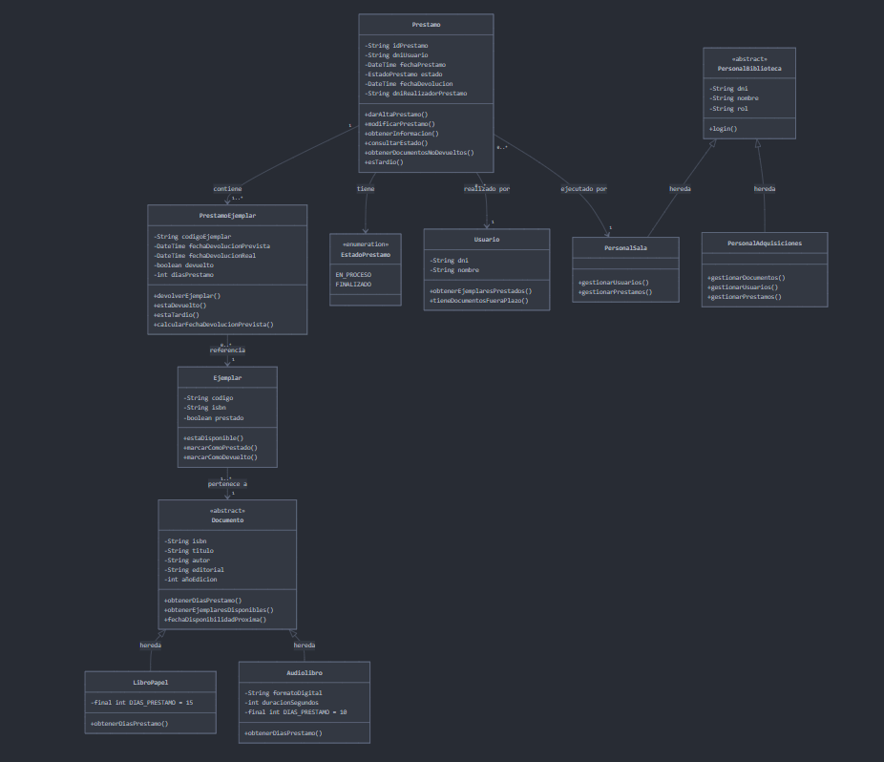

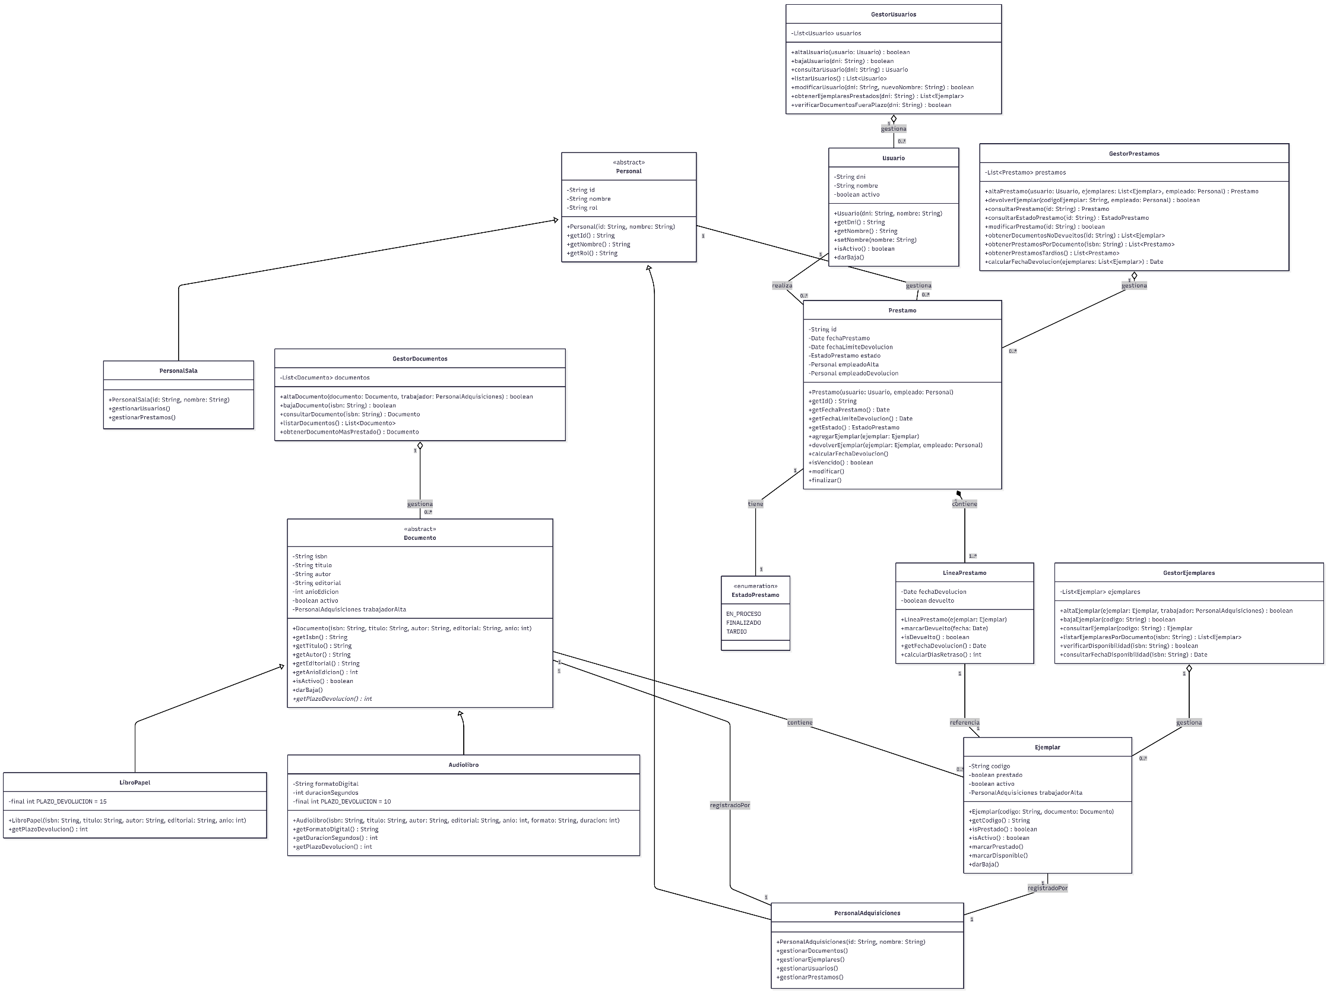

Elementos principales:
1. Jerarquía de Usuarios y Personal:
- Usuario: representa a los usuarios de la biblioteca
- Personal (abstracta): clase base para el personal
  - PersonalSala: puede gestionar usuarios y préstamos
  - PersonalAdquisiciones: puede gestionar todo (documentos, ejemplares, usuarios y préstamos)
2. Jerarquía de Documentos:
- Documento (abstracta): clase base con atributos comunes
  - LibroPapel: plazo de devolución de 15 días
  - Audiolibro: plazo de 10 días, con formato digital y duración
3. Ejemplares:
- Ejemplar: representa cada copia física de un documento
- Control de estado (prestado/disponible/activo)
4. Sistema de Préstamos:
- Prestamo: representa un préstamo completo
- LineaPrestamo: línea de detalle por cada ejemplar prestado
- EstadoPrestamo: enumeración con estados (EN_PROCESO, FINALIZADO, TARDIO)
5. Gestores (Controladores):
- GestorDocumentos: operaciones CRUD de documentos
- GestorEjemplares: gestión de ejemplares
- GestorUsuarios: gestión de usuarios
- GestorPrestamos: gestión completa de préstamos

